УДК 51.76,532.5,638
А.И. Гакашев
г. Пермь

Влияние отверстия в улье на
характеристики тепловой конвекции

Необходимость рассмотрения тепловой конвекции в пчелиных ульях обусловлена ее влиянием на выживаемость пчел в зимнее время. Тепловая конвекция исследуется с учетом наличия отверстия для проветривания улья.

Введение

Роль тепловой конвекции в пчелиных ульях неоднократно обсуждалась в журнале "Пчеловодство". Расчеты [1] позволили установить значительное влияние тепловой конвекции на распределение температуры в улье. В работе [2] осуществлено численное исследование тепловой конвекции с учетом теплового взаимодействия рамок улья и с перебором геометрических параметров. В статье [3] рассматривалась тепловая конвекция с учетом теплоизоляции верхней части улья и наличия пространства для перемещения пчел, а также ситуации, когда ячейки разделены не только воском, но и частично заполненными медом сотовыми ячейками.

Постановка задачи

В пчелином улье рамки расположены на небольшом расстоянии друг от друга. Рассматривался 12-рамочный улей. Геометрия улья изображена на рис. 1, а фронтальный разрез – на рис. 2. На рис. 2 темный цвет рамки соответствует восковой перегородке, светло-серый – смеси воздуха, воска и меда, белый – воздушной среде.

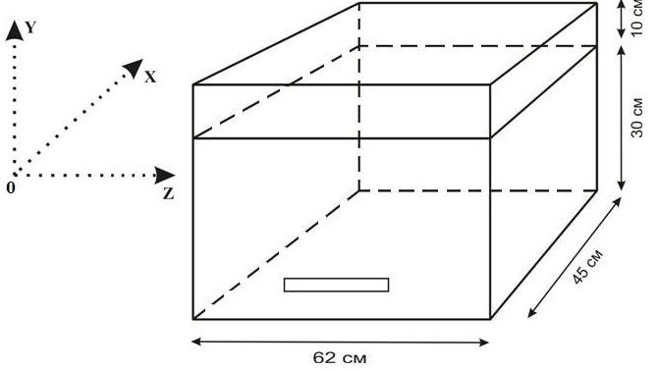
Рис. 1. Геометрия улья

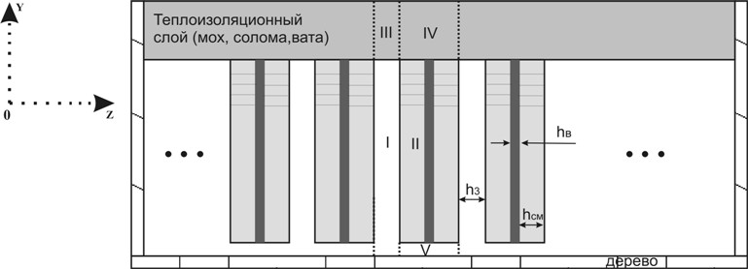

Рис. 2. Фронтальный разрез улья
Для исследования конвективного движения в пространстве между рамками использовалась модель Хеле–Шоу для уравнений свободной конвекции в приближении Буссинеска с внутренними источниками тепла:
(1)
Здесь $\overline{v}$– вектор скорости движения, $T$– температура, $p$– давление, ν – кинематическая вязкость, ρ – плотность, $q$ – мощность внутренних источников тепла на единицу объема, $χ=\frac{k}{ρc}$ – коэффициент температуропроводности, $k$ – коэффициент теплопроводности, $c$ – удельная теплоемкость. На внешних гранях предполагается теплообмен по закону Ньютона:
$k\frac{∂T}{∂n}=−α(T−T_{0})$. | (2)
Для построения разностной схемы использован метод контрольного объема (МКО). Наличие отверстия усложняет геометрию рассматриваемой области (см. рис. 3) и, кроме того, добавляет к многочисленным параметрам задачи еще три: ширину (H) и длину отверстия (L) отверстия, коэффициент теплового обмена с внешней средой в отверстии.


Рис. 3. Геометрия области
Вычисления выполнялись при задании для отверстия равенства нулю первой производной от функции тока по координате вдоль канала.

Результаты
Стационарное распределение температуры рассчитывалось при температуре снаружи улья . Полная мощность тепловыделения пчелами принималась равной 2 Вт [2]. Судя по изотермам и изолиниям функции тока (линиям тока) происходило небольшое отклонение от симметрии, характерной для варианта без отверстия (рис. 4–5). Поле скорости существенно менялось лишь в нижней зоне, вблизи отверстия.
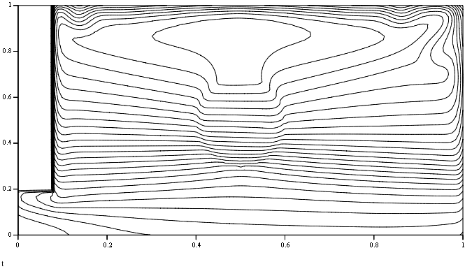
Рис. 4. Изотермы стационарного решения

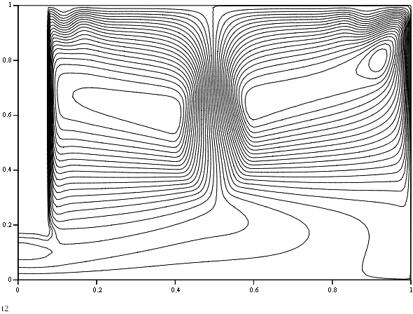
Рис. 5. Изолинии функции тока
Зависимость максимума функции тока от длины канала показана на рис. 6, а зависимость максимума температуры в ячейках улья от длины канала – на рис. 7.

Рис. 6. Зависимость максимума функции тока от длины канала

Рис. 7. Зависимость максимума температуры от длины канала

Выводы
Эксперименты позволили получить зависимости интегральных характеристик в улье и канале от длины канала. Выяснено, что наличие отверстия существенно снижает максимальную температуру в улье. С увеличением длины канала влияние отверстия ослабевает. Оценить эффект проветривания благодаря отверстию планируется в дальнейшем. С этой целью необходимо использовать уравнения для влажности и уравнения для концентрации углекислого газа и воздуха.
Библиографический список

- Tarunin E.L., Kruglikov S.S. Thermal convection in beehives // Proceedings. International Conference: Advanced problems in thermal convection. Perm, 24–27 November. Perm, 2003. P.79–83.
- Гакашев А.И., Тарунин Е.Л. Интенсивность тепловой конвекции в ульях // Вычисл. мех. сплош. сред. 2008. Т.1. №2. С.16–26.
- Гакашев А.И. Влияние тепловой конвекции на распределение температуры в ульях // Вестн. Перм. ун-та. Вып.3(29). Сер. Математика. Механика. Информатика. 2009. С.32–37.

 © Гакашев А. И., 2010

